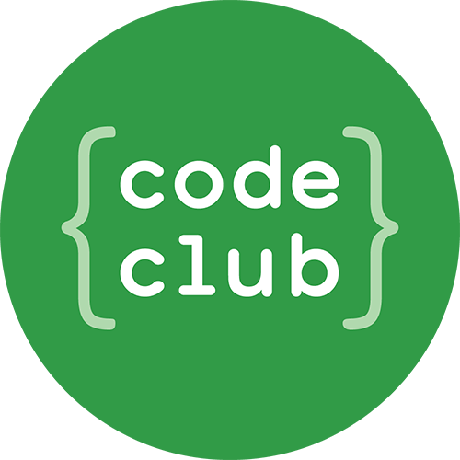
Scratch
2
Catch the Dots
Każdy Klub Kodowania musi być zarejestrowany. Zarejestrowane kluby można zobaczyć na mapie na stronie codeclubworld.org - jeżeli nie ma tam twojego klubu sprawdź na stronie jumpto.cc/18CpLPy (ang.) co trzeba zrobić, by to zmienić.

Wstęp
Realizując ten projekt nauczysz się, jak stworzyć grę, w której musisz dopasować kolorowe kulki do odpowiedniej części pokrętła.
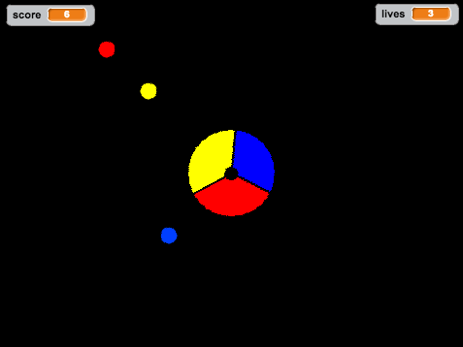

Zadania do wykonania Wykonaj te POLECENIA krok po kroku
Przetestuj swój projekt

Zapisz swój projekt
Kliknij na zieloną flagę, aby
PRZETESTOWAĆ swój kod
Teraz ZAPISZ swój projekt

Krok 1: Budowa pokrętła

Zacznijmy od zbudowania pokrętła, które będzie używane do zbierania kulek.

Zadania do wykonania
Stwórz nowy projekt i usuń duszka-kota, aby projekt był pusty.

Aby wykonać ten projekt, powinieneś mieć katalog “Zasoby”, w którym znajdziesz obrazek pokrętła, który
możesz użyć. Upewnij się, że masz ten katalog, a jeśli nie zapytaj o niego prowadzącego.

Stwórz nowego duszka korzystając z pliku “controller.png”, który znajdziesz w katalogu “Zasoby”.
Jeśli nie masz tego obrazka możesz narysować własny! Zmień nazwę duszka na “pokrętło”. Pokoloruj też tło sceny na czarno. Całość powinna wyglądać mniej więćej tak:
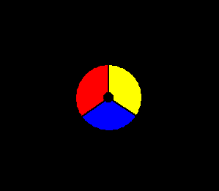

Możesz poruszać pokrętłem w bardzo prosty sposób – obracając je w lewo lub w prawo kiedy gracz naciska

strzałki:
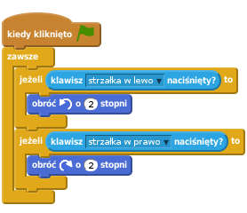

Przetestuj swoje pokrętło – powinno obracać się w lewo i w prawo.

Pomimo tego, że ten kod działa, byłoby znacznie lepiej, gdyby porkętło stopniowo przyspieszało i zwalniało. Aby
to zrobić, usuń kod pokrętła, który właśnie stworzyłeś i
utwórz nową zmienną o nazwie .
prędkość pokrętła

Dodaj poniższy kod do swojego pokrętła, aby używało zmiennej “prędkość pokrętła” do poruszania nim:
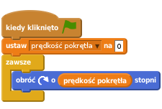

Na tą chwilę powyższy kod nie będzie ruszał pokrętłem, ponieważ prędkość została ustawiona na 0! Zbuduj
osobny skrypt w swoim pokrętle, aby zwiększać prędkość, kiedy naciśnięto strzałkę w prawo.

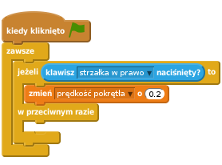

Czy zauważyłeś puste miejsce w powyższym kodzie?
Będziesz musiał dodać pewien kod by spowolnić pokrętło jeśli strzałka w prawo nie jest naciśnięta. Pamiętaj jednak, że zwalniać chcesz tylko do momentu, gdy prędkość pokrętła osiągnie 0, w przeciwnym razie zacznie się kręcić w drugą stronę.

Powinieneś dodać taki kod:
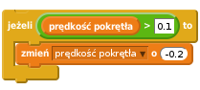

Pokrętło powinno wyglądać tak:
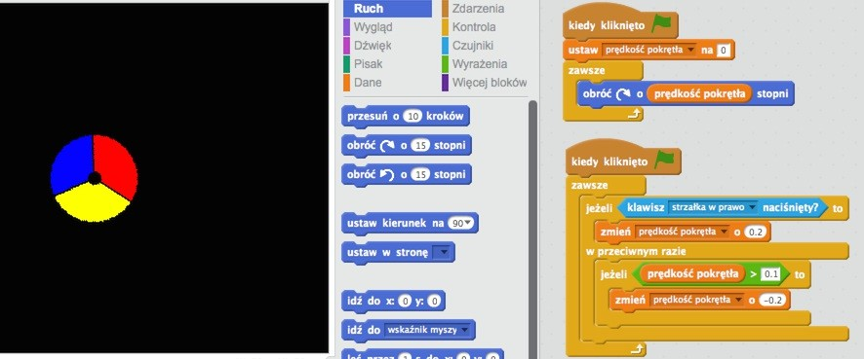

Przetestuj ponownie swój projekt. Gdy trzymasz wciśnięty klawisz ze strzałką w prawo, twoje pokrętło
powinno przyspieszać. Kiedy przestaniesz wciskać ten klawisz, pokrętło powinno stopniowo zwalniać.

Zapisz swój projekt
Wyzwanie: Obrót w lewo
Zduplikuj cału skrypt pokrętła odpowiedzialny za obracanie go w prawo. Czy potraﬁsz zmodyﬁkować ten zduplikowany kod w taki sposób, by pokrętło obracało się w lewo, kiedy wciśniesz strzałkę w lewo?
Będziesz musiał zmienić niektóre liczby w swoim kodzie! (Podpowiedź: pokrętło będzie obracać się w lewo jeśli zmienna prędkość pokrętła będzie miała wartość ujemną).
Zapisz swój projekt

Krok 2: Łapanie kropek

Dodajmy teraz do gry kropki, które gracz będzie musiał łapać obracając odpowiednio pokrętłem.

Zadania do wykonania
Stwórz nowego duszka i nazwij go “czerwony”. Duszek ten powinien być małą czerwoną kropką.
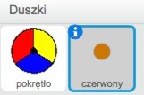

Dodaj poniższy skrypt do czerwonej kropki, aby co kilka sekund powstawał nowy klon kropki:

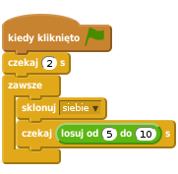

Każdy klon po stworzeniu powinien pojawić się w jednym z czterech narożników sceny.
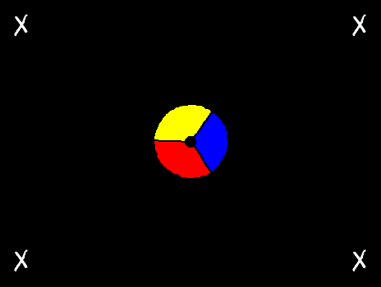

Aby to zrobić, najpierw utwórz nową listę i nazwij ją
pozycje startowe
(+)
180

wartości
-180
, następnie kliknij na i .
i dodaj do listy

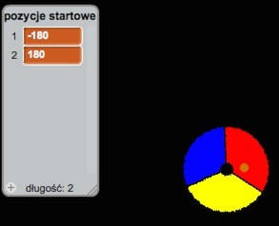

Możesz użyć tych dwóch elementów listy do wybrania dowolnego narożnika sceny. Po dodaniu poniższego kodu
do duszka-czerwonej kropki każdy klon pojawi się w losowym narożniku i będzie powoli leciał w kierunku pokrętła.
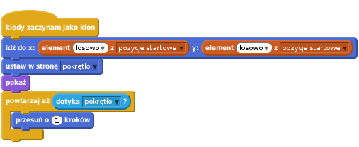

Powyższy kod wybiera “-180” albo “180” dla pozycji x oraz y. To znaczy, że każdy klon będzie zaczynał w dowolnym narożniku sceny.

Przetestuj projekt. Powinieneś zobaczyć mnóstwo czerwonych kropek, które pojawiają się w rogach ekranu i
powoli lecą w stronę pokrętła.

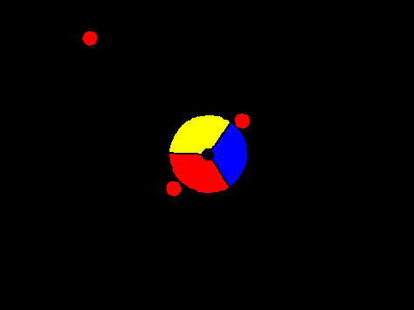

Stwórz dwie nowe zmienne i nazwij je i .
życia
wynik

Dodaj kod do sceny, który na początku gry ustawi
życia
na 3, a na 0.
wynik

Teraz musisz dodać kod do duszka-czerwonej kropki na

końcu bloku dodawał 1 do
kiedy zaczynam jako klon
wyniku
odejmował 1 z
, który będzie albo jeśli kolory się zgdzają, albo
gracza, jeśli kolory się nie zgadzają.
życ

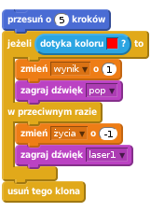

Po dodaniu tego kodu na końcu skryptu sceny gra zakończy się, kiedy gracz straci wszystkie życia:

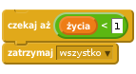

Przetestuj swoją grę i upewnij się, że kod działa tak, jak się tego spodziewasz.

Zapisz swój projekt

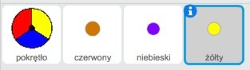Wyzwanie: Więcej kropek
Zduplikuj duszka-czerwoną kropkę dwa razy i nazwij nowe duszki “żółty” i “niebieski”.

Zmień te duszki (pamiętaj też zmienić ich kod) w taki sposób, by każdy kolor kropki pasował do koloru na pokrętle. Pamiętaj, aby przetestować swój projekt i upewnić się, że zdobywasz punkty i tracisz życia w odpowiednim momencie. Sprawdź też, czy gra nie jest przypadkiem za prosta albo za trudna.

Zapisz swój projekt

Krok 3: Zwiększanie trudności

Teraz sprawimy, by gra stawała się coraz trudniejsza w miarę upływu czasu. Zrobimy to zmiejszając opóźnienie z jakim pojawiają się kolejne kropki.

Zadania do wykonania
Swtórz nową zmienną i nazwij ją opóźnienie .

Dodaj nowy skrypt na scenie, który będzie ustawiał opóźnienie na wysoką liczbę, a później powoli ją
zmniejszał.
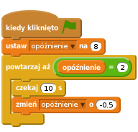

Zauważ, że w podobny sposób działa stoper!

Teraz możesz użyć zmiennej opóźnienie w skryptach od czerwonej, żółtej i niebieskiej kropki. Usuń kod, który
czeka losowy czas pomiędzy tworzeniem kolejnych klonów i zastą go twoją zmienną opóźnienie :
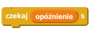

Przetestuj nową zmienną opóźnienie i zobacz czy czas pomiędzy nowymi kropkami powoli spada. Czy działa to
dla wszystkich trzech kolorów kropek? Widzisz, jak wartość opóźnienia spada?

Zapisz swój projekt
Wyzwanie: Szybsze kropki
Możesz ulepszyć swoją grę dodając zmienną prędkość , która sprawi, że na początku kropki będą ruszać się za każdym razem o jeden krok, ale później będą poruszać się coraz szybciej i szybciej. Będzie to działać bardzo podobnie do tego, jak działa opóźnienie , którego przed chwilą użyliśmy.
Zapisz swój projekt

Krok 4: Najlepszy wynik

Zapiszmy najlepszy wynik, by gracze mogli rywalizować.

Zadania do wykonania
Stwórz zmienną najlepszy wynik .

Kliknij na scenę i utwórz nowy blok, który nazwij sprawdź najlepszy wynik .
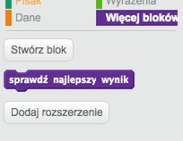

Tuż przed zakończeniem gry dodaj twój nowy blok.

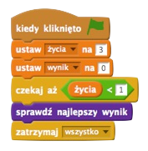

Dodaj poniższy kod do twojego bloku, aby zapisać
wynik
najlepszy wynik
jeżeli

aktualny
jako
jest wyższy

niż dotychczasowy:
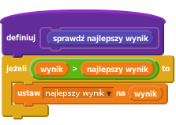

Przetestuj kod, który właśnie dodałeś. Zagraj i sprawdź,
czy zapisuje się poprawnie.
najlepszy wynik

Zapisz swój projekt
Wyzwanie: Ulepsz swoją grę!
Can you think of ways to improve your game? For example, you could create special dots that:
Masz pomysł jak można jeszcze bardziej ulepszyć grę? Możesz stworzyć na przykład specjalne kropki, które:
dają dwa razy więcej punktów, zwalniają kropki
ukrywają wszystkie inne kropki na ekranie!

Zapisz swój projekt
Wyzwanie: Game menu
Możesz też dodać menu (z przyciskami) do swojej gry. Możesz dodać stronę z instrukcją i osobny ekran, gdzie wyświetlisz najlepszy wynik. Jeśli nie pamiętasz jak to zrobić zajrzyć do materiałów z projektu “Brain Game”.

